**Experiment2**

1.编写一个Java类和一个JSP页面，把下列信息封装到3个Student对象里，再把每一个对象放到一个ArrayList对象里，再利用ArrayList对象在JSP页面的表格中显示所示的信息，如图2-23所示。

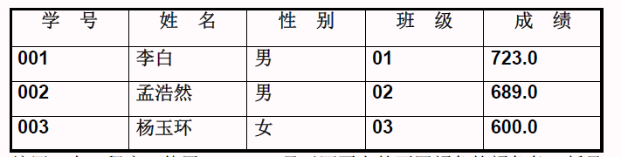

图2-23 JSP页面显示信息

运行截图：

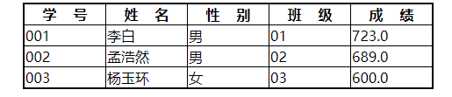

<style type=*"text/css"*>

*#a* {

margin: *0 auto*;

border-collapse: *collapse*;

border-style: *solid*;

border-width: *2px*;

border-color: *black*;

border-collapse: *collapse*;

}

*.b* {

width: *90px*;

border-style: *solid*;

border-width: *1px*;

border-color: *black*;

}

</style>

</head>

<body>

<%

String[] s = **new** String[] { "学&nbsp;&nbsp;&nbsp;&nbsp;号", "姓&nbsp;&nbsp;&nbsp;&nbsp;名",

"性&nbsp;&nbsp;&nbsp;&nbsp;别", "班&nbsp;&nbsp;&nbsp;&nbsp;级", "成&nbsp;&nbsp;&nbsp;&nbsp;绩" };

out.println("<table id='a'>");

**for** (**int** i = 0; i < s.length; i++) {

out.println("<th class='b'>");

out.println(s[i]);

out.println("</th>");

}

ArrayList<Student> array = **new** ArrayList<Student>();

array.add(**new** Student("001", "李白", "男", "01", 723));

array.add(**new** Student("002", "孟浩然", "男", "02", 689));

array.add(**new** Student("003", "杨玉环", "女", "03", 600));

java.util.Iterator<Student> i = array.iterator();

**while** (i.hasNext()) {

Student s1 = (Student) i.next();

out.println("<tr>");

out.println("<td class='b'>");

out.println(s1.getNum());

out.println("</td>");

out.println("<td class='b'>");

out.println(s1.getName());

out.println("</td>");

out.println("<td class='b'>");

out.println(s1.getSex());

out.println("</td>");

out.println("<td class='b'>");

out.println(s1.getClas());

out.println("</td>");

out.println("<td class='b'>");

out.println(s1.getScore());

out.println("</td>");

out.println("</tr>");

}

out.println("</table>");

%>

</body>

</html>

Student.java关键代码：

**public** String getNum() {

**return** num;

}

**public** **void** setNum(String num) {

**this**.num = num;

}

**public** String getName() {

**return** name;

}

**public** **void** setName(String name) {

**this**.name = name;

}

**public** String getSex() {

**return** sex;

}

**public** **void** setSex(String sex) {

**this**.sex = sex;

}

**public** String getClas() {

**return** clas;

}

**public** **void** setClas(String clas) {

**this**.clas = clas;

}

**public** **double** getScore() {

**return** score;

}

**public** **void** setScore(**double** score) {

**this**.score = score;

}

2.编写一个JSP程序，使用JSP Script显示网页上如下颜色的颜色条：绿色、蓝绿色、黑色、红色、黄色以及粉红色（对应的颜色为：Green、Cyan、Blank、Red、Yellow、Pink）。

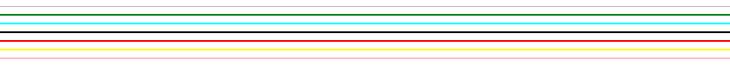

<%

String[] colors={"Green","Cyan","Black","Red","Yellow","Pink"};

**for**(**int** i=0;i<colors.length;i++)

{

%>

<hr color=*"*<%=colors[i] %>*"* ></hr>

<%

}%>

3.编写两个文档，一个是JSP文档命名为myJsp.jsp，另一个是普通的HTML文档，命名为myPhoto.html。

要求：在myPhoto.html插入自己的照片，在myJsp.jsp中嵌入<jsp:include>操作指令，当在浏览器中运行myJsp.jsp时能够将myPhoto.html中的照片显示出来。

关键代码：

myPhoto.jsp

</head>

<%@include file=*"myPhoto.html"* %>

<body>

myPhoto.html

<img src="./zhao.jpg" />

运行截图：

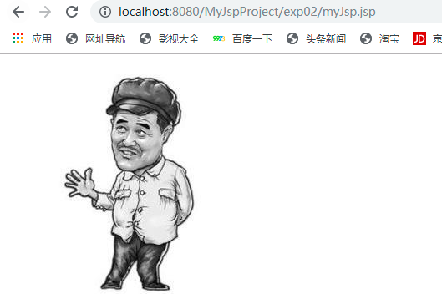

4. 编写一个JSP页面，实现根据一个人的18位身份证显示出生日的功能来，要求把表达式声明和Scriptlet全部用到，并把结果显示在表格中，如表3-2所示。

表3-2 页面上要显示的信息

|  |  |
| --- | --- |
| 身份证 | 生日 |
| 010020199601026929 | 1996-01-02 |
| 010020199711126928 | 1997-11-12 |

运行截图：

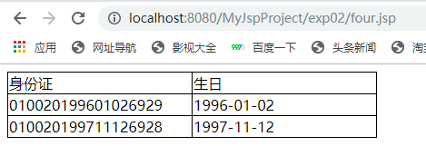

关键代码：

<style type=*"text/css"*>

**table,tr,td**{

border-style:*solid*;

border-collapse: *collapse*;

border-width:*1px*;

}

**td**{

width:*200px*;

}

</style>

<body>

<%!

String[] ids = { "010020199601026929", "010020199711126928" };

String[] births = **new** String[2];

//声明方法,从身份证中截取生日

**public** String getBirthday(String userid) {

String result = "";

**if** (userid.length() == 18) {

String year = userid.substring(6, 10);

String month = userid.substring(10, 12);

String day = userid.substring(12, 14);

result = year + "-" + month + "-" + day;

} **else** {

result = "录入身份证不合法";

}

**return** result;

}

%>

</body>

<table>

<tr>

<td>身份证</td>

<td>生日</td>

</tr>

<tr>

<td><%=ids[0] %></td>

<td><%=getBirthday(ids[0]) %></td>

</tr>

<tr>

<td><%=ids[1] %></td>

<td><%=getBirthday(ids[1]) %></td>

</tr>

</table>

</html>

1. 编写一个JSP页面，利用Scriptlet编写一段计算代码，要求用0做除数，并使用page指令将该错误信息显示在另一个JSP页面上，产生的错误信息为“错误，不能用0做除数！”。

关键代码：<%@ page errorPage="error.jsp" %>

运行截图：



1. 网站的注册，图4-6注册信息登记页面，单击注册显示图4-7注册成功页面

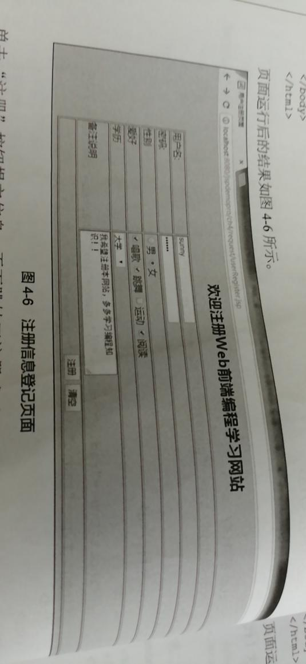

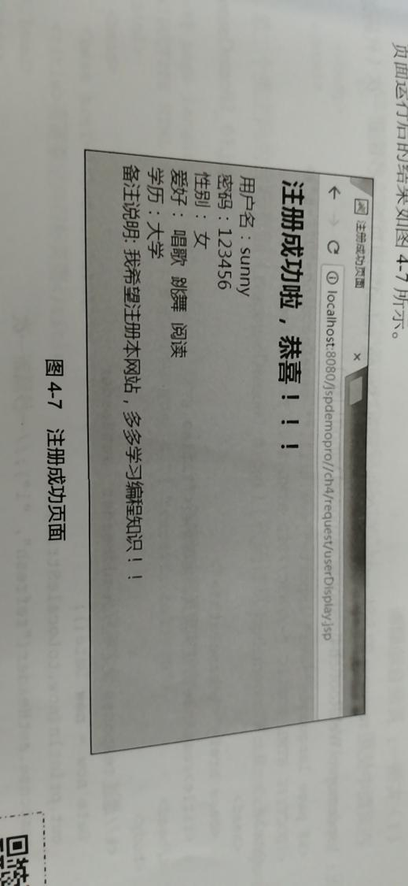

运行截图：

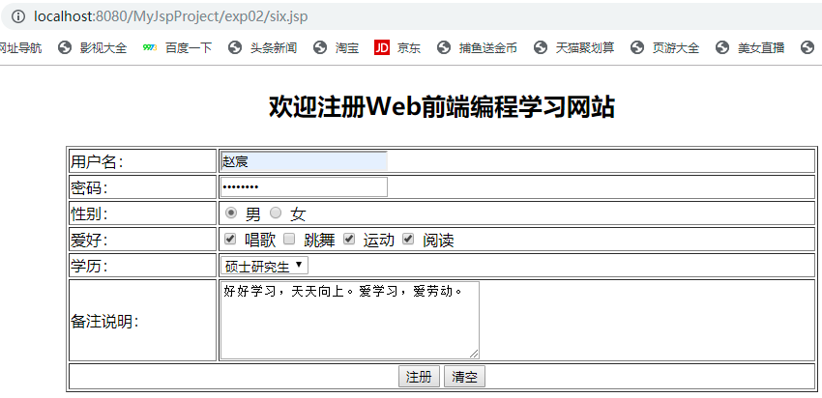

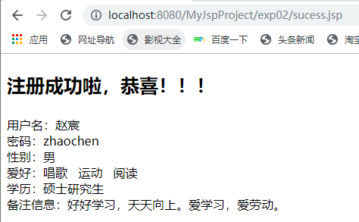

关键代码：

<form action="sucess.jsp" method="post">

<%

request.setCharacterEncoding("utf-8");

String name = request.getParameter("uname");

String password = request.getParameter("upass");

String sex = request.getParameter("RadioGroup1");

String hobby[] = request.getParameterValues("CheckboxGroup1");

String education = request.getParameter("education");

String extra = request.getParameter("remarks");

%>

<p style="font-weight: *bold*; font-size: *25px*">注册成功啦，恭喜！！！</p>

用户名：<%

out.print(name);

%>

<br /> 密码：<%

out.print(password);

%><br /> 性别：<%

out.print(sex);

%><br /> 爱好：<%

**for** (String c : hobby) {

out.println(c + "&nbsp;&nbsp;");

}

%><br /> 学历：<%

out.print(education);

%><br /> 备注信息：<%

out.print(extra);

%>